Annexe – Labo CD/DVD
Annexe 1
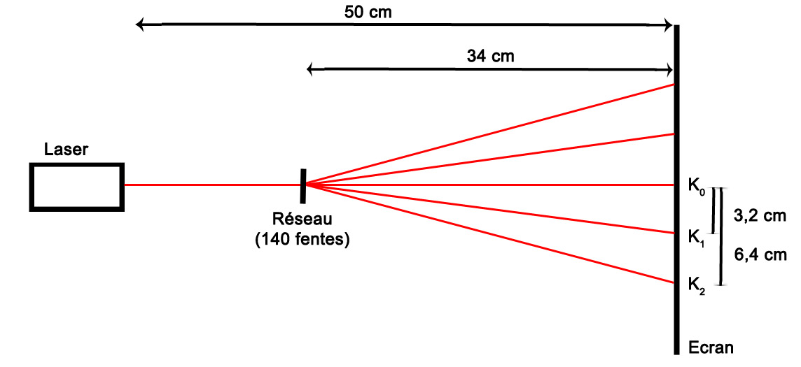
Figure 1 - Vue de haut du montage (Réseau)

Annexe 2
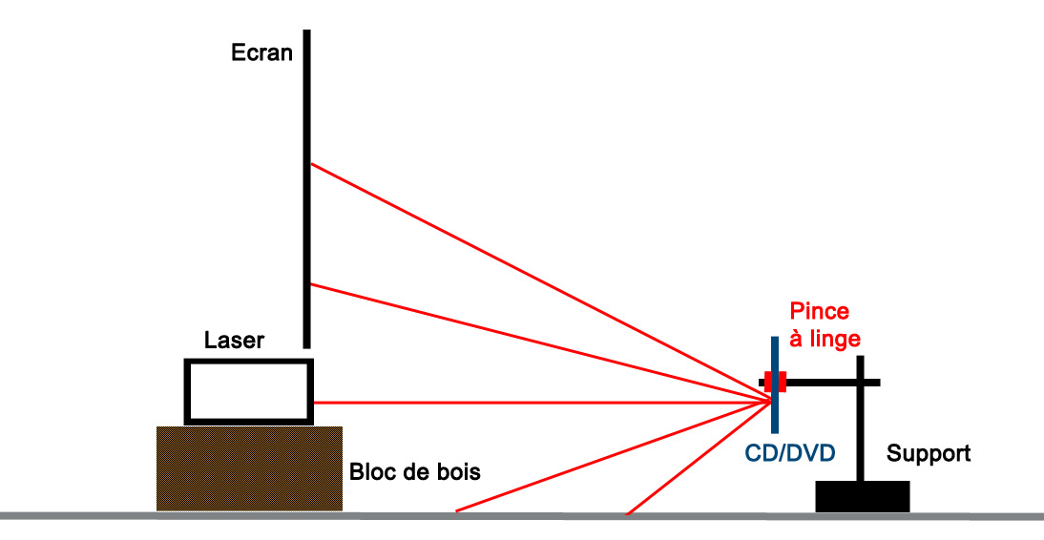
Figure 2 - Vue du côté du montage (CD/DVD)

Annexe 3
Figure 3 - Lumière bleu réfléchie sur un bluray

Annexe 4
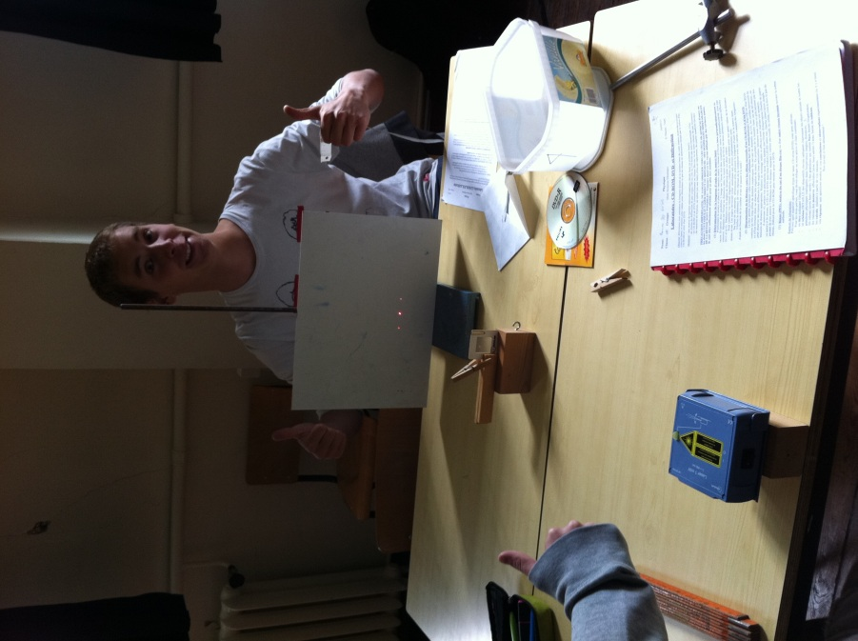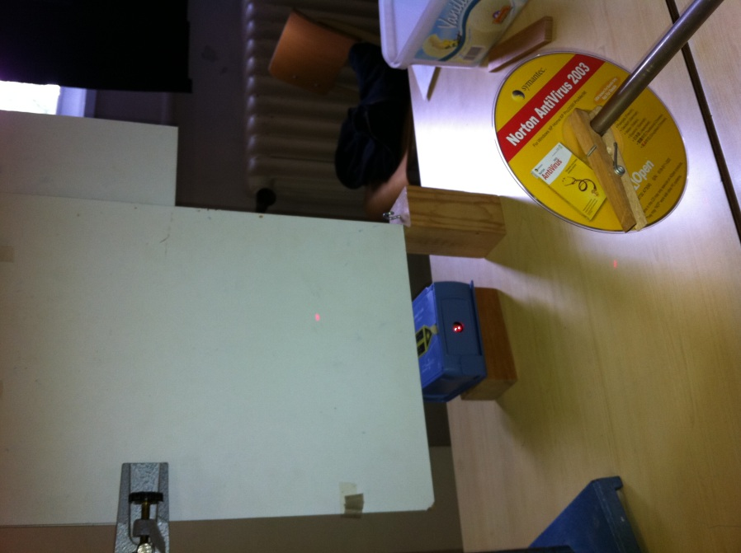
Figure 4 – Photo de nos deux montages : Réseau 140 fentes (gauche) et CD/DVD (droite)

